

*NICOLAE TESTEMITANU* STATE UNIVERSITY OF MEDICINE AND PHARMACY

OF THE REPUBLIC OF MOLDOVA



***Denumirea LUCRĂRII ÎN LIMBA ENGLEZĂ și ROMÂNĂ***

***Patent MD* .........., *BOPI 11/2023***

*Authors*:

Invenţia se referă la tehnica medicală, in special la un dispozitiv pentru normalizarea presiunii intraoculare, şi poate fi utilizată în microchirurgia oftalmologică pentru tratamentul chirurgical al pacienţilor cu glaucoma.

Esenţa invenţiei constă în aceea că dispozitivul (fig. 1) conține un tub cu lungimea de 3 mm, diametrul interior de 0,3 mm şi diametrul exterior de 0,6 mm, care este unit la un capăt cu mijlocul unui cap de lucru, executat in formă de semicerc cu diametrul de 3,0 mm şi grosimea de 0,4 mm, totodată tubul comunică cu partea interioară a capului de lucru prin intermediul unei găuri străpunse, iar dispozitivul este executat din polietilenă.

Problema pe care o rezolvă prezenta invenţie constă în elaborarea unui dispozitiv pentru normalizarea presiunii

intraoculare, postoperatorii.

care

ar

evita

apariţia

complicaţiilor

Avantajele dispozitivului revendicat constau în aceea că construcţia dispozitivului permite efectuarea intervenţiei antiglaucom cu lezarea minimă a ţesuturilor oculare, preintampinarea încapsulării bulei de filtraţie şi redeschiderea acestuia în caz de obstucţie.

The invention relates to medical equipment, in particular to a device for normalization of intraocular pressure, and can be used in ophthalmic microsurgery for the surgical treatment of patients with glaucoma.

Summary of the invention consists in that the device (fig. 1) comprises a tube of a length of 3 mm, an inner diameter of 0.3 mm and an outer diameter of 0.6 mm, connected at one end to the middle of the working head, made in the form of a semicircle with a diameter of 3.0 mm and a thickness of 0, 4 mm, at the same time the tube communicates with the inside of the working head by means of a through hole, and the device is made of polyethylene.

The problem solved by the present invention is the development of a device for the normalization of intraocular pressure, which would avoid the occurrence of postoperative complications.

The advantages of the claimed device consist in the fact that the construction of the device allows the performance of the antiglaucoma intervention with the minimum damage of the ocular tissues, the prevention of the encapsulation of the filtration bubble and its reopening in case of obstruction.

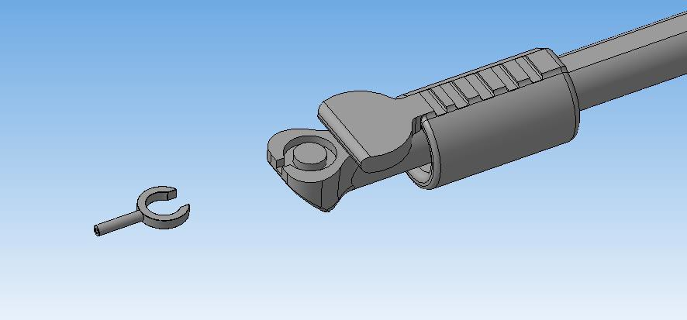



*Fig. 1.* **Device for normalization of intraocular pressure and implantation device**

**Address:** *Nicolae Testemitanu* University*,* 165, Stefan cel Mare si Sfânt Ave., MD-2004, Chisinau, Republic of Moldova; Phone: (+373)78327326; e-mail: [sulaimanalsaliem@yahoo.com](mailto:sulaimanalsaliem@yahoo.com)

Department of Ophtalmology, Project „Implementarea unei metode chirurgicale în tratamentul glaucomului cu implantarea şuntului cu supapă elaborat”